CHUYÊN ĐỀ
“NÂNG CAO CHẤT LƯỢNG BỮA ĂN CHO TRẺ MẦM NON Ở TRƯỜNG MẦM NON”
TRƯỜNG MẦM NON 3
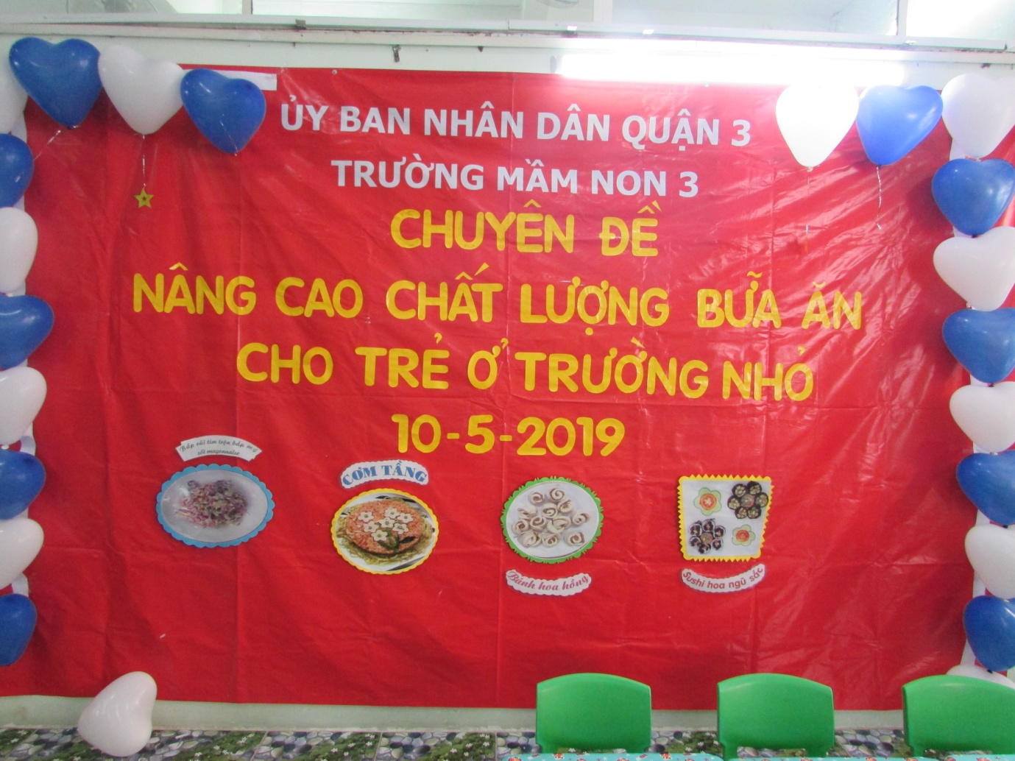
Thứ sáu (10/5/2019)

I. MỤC ĐÍCH YÊU CẦU:
- Tiếp tục phát huy hiệu quả của việc đổi mới khẩu phần dinh dưỡng hợp lý theoThông tư 28/2016/TT-BGDĐT về xây dựng chế độ ăn, khẩu phần ăn phù hợp với độ tuổi.
- Nhằm nâng cao chất lượng hoạt động chăm sóc – giáo dục trẻ tại trường.
- Nâng cao chất lượng bữa ăn cho trẻ thông qua hoạt động đổi mới hình thức chế biến các món ăn đa dạng, phong phú.
- Tăng cường công tác tuyên truyền nhằm nâng cao nhận thức của cán bộ - giáo viên-nhân viên, phụ huynh trong nhà trường về công tác chăm sóc bữa ăn cho trẻ.
- Tạo sự đồng thuận thống nhất giữa nhà trường, gia đình và xã hội cùng chăm lo đến nhu cầu dinh dưỡng cho trẻ, giúp trẻ phát triển cân đối và hài hòa.
- Đảm bảo tốt nhu cầu dinh dưỡng hợp lý, giúp tăng cường sức khỏe, sức đề kháng của trẻ và giảm tỷ lệ trẻ SDD thấp còi, trẻ TC - BP tại trường.
- Đảm bảo nhu cầu dinh dưỡng cho sự phát triển của trẻ cân đối, hài hòa và khỏe mạnh, nhằm giúp trẻ phát triển toàn diện.
- Giúp trẻ thích ứng với các loại thực phẩm phong phú, đa dạng và hứng thú trong bữa ăn qua món ăn mới.

II. THÀNH PHẦN THAM DỰ:
- Tổ Mầm non Phòng Giáo dục và Đào tạo Quận 3
- Phó HT CSND + 01 GV các trường MN (CL-NCL), Chủ nhóm lớp ĐLTT
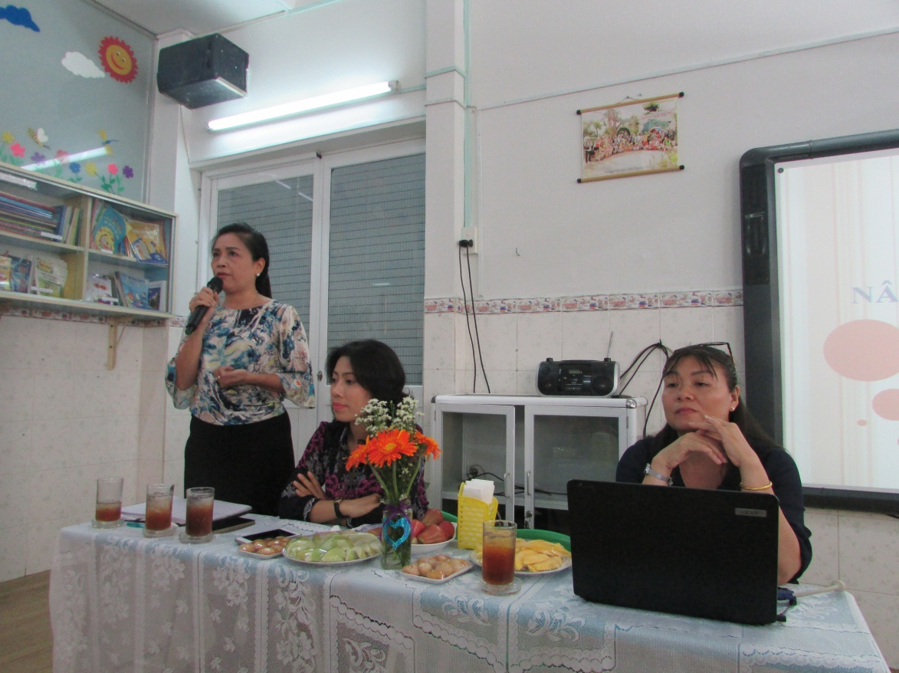

TỔ MẦM NON GIỚI THIỆU CHUYÊN ĐỀ “NÂNG CAO CHẤT LƯỢNG BỮA ĂN CHO TRẺ MẦM NON Ở TRƯỜNG MẦM NON”

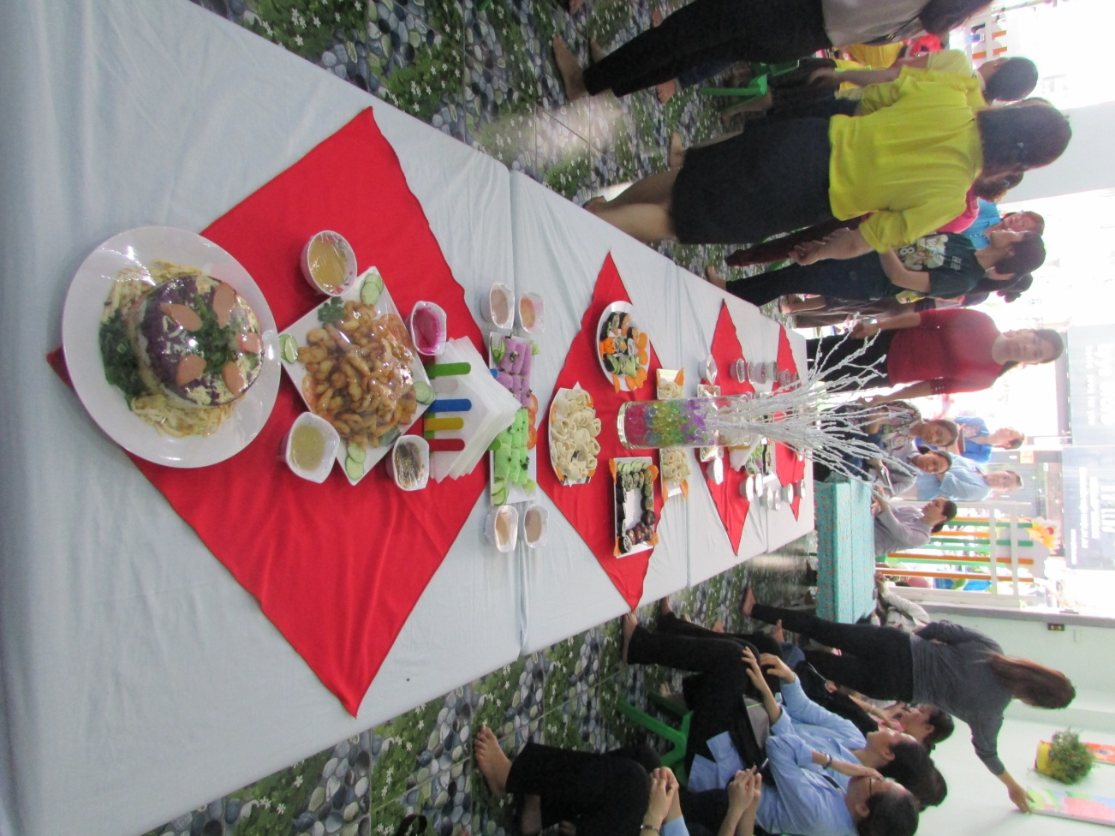

MỘT SỐ HÌNH ẢNH CHUYÊN ĐỀ

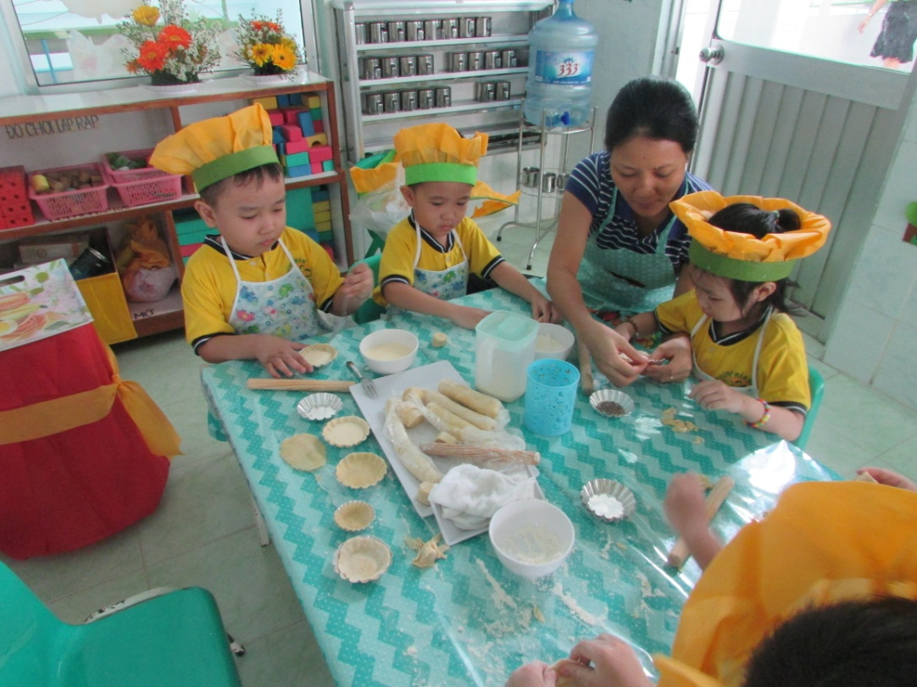

BÉ CÙNG MẸ LÀM BÁNH TẠT TRỨNG

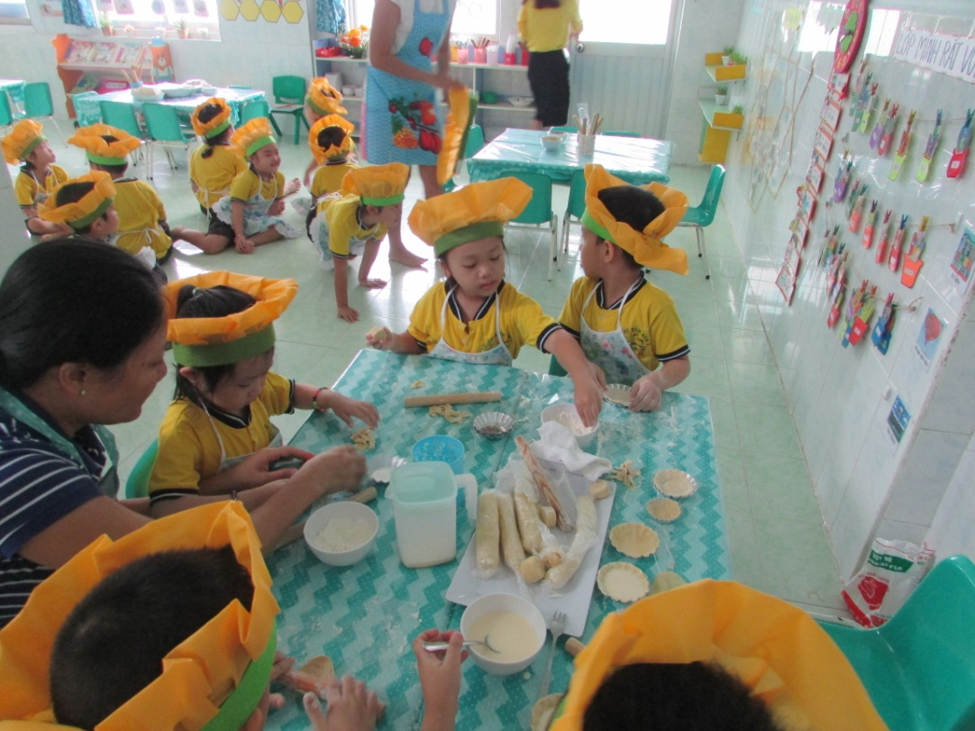

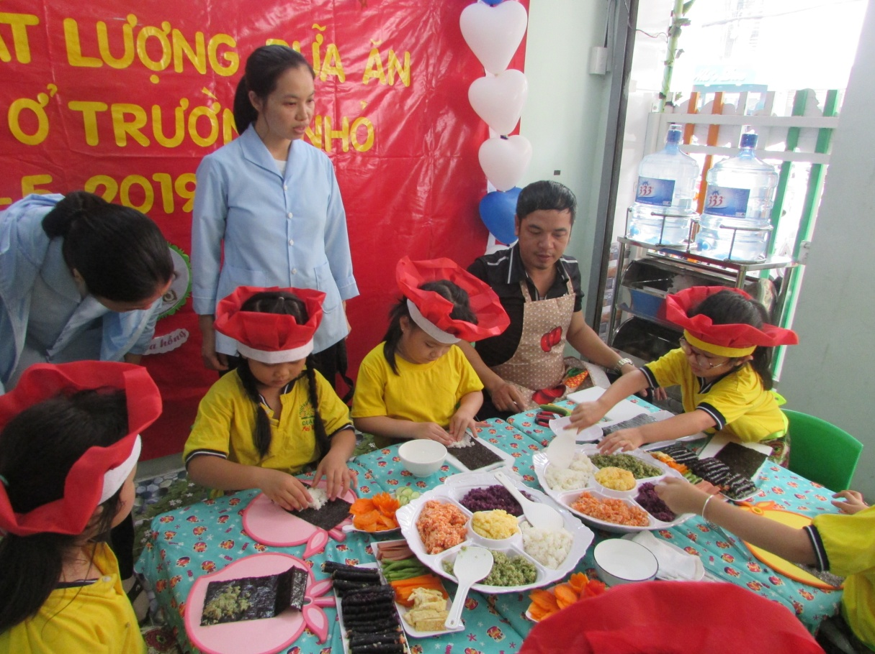

BÉ CÙNG BỐ THỰC HIỆN CUỐN SUSHI HOA NGŨ SẮC

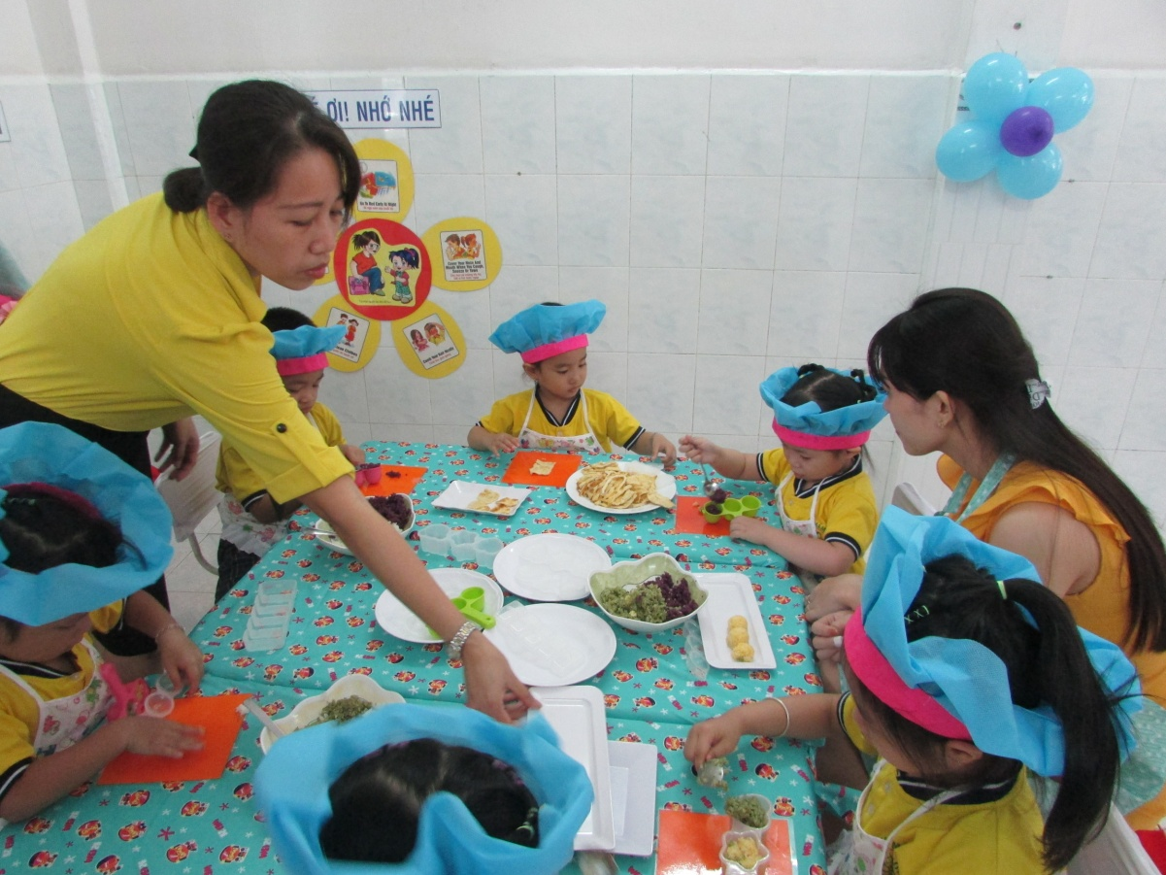

BÉ LÀM CƠM VIÊN
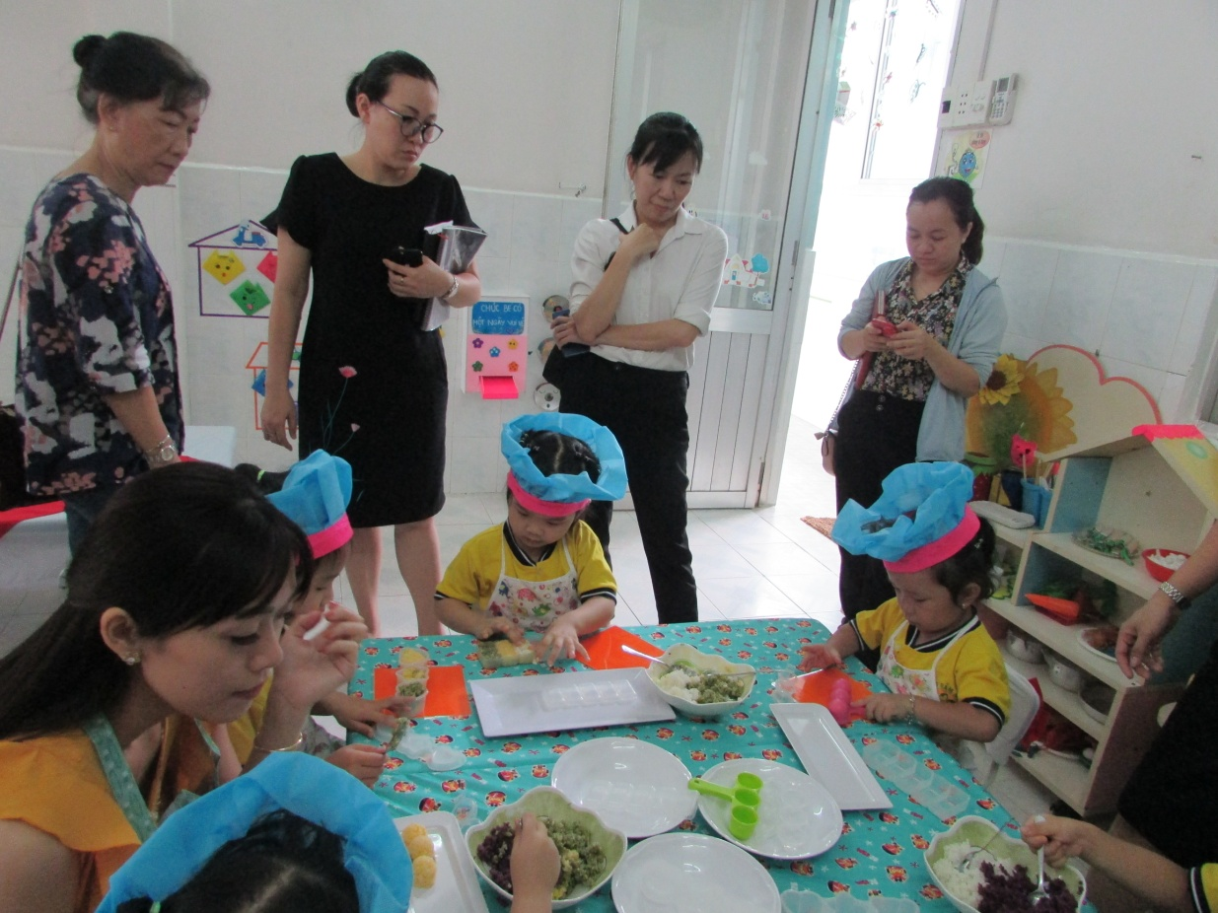

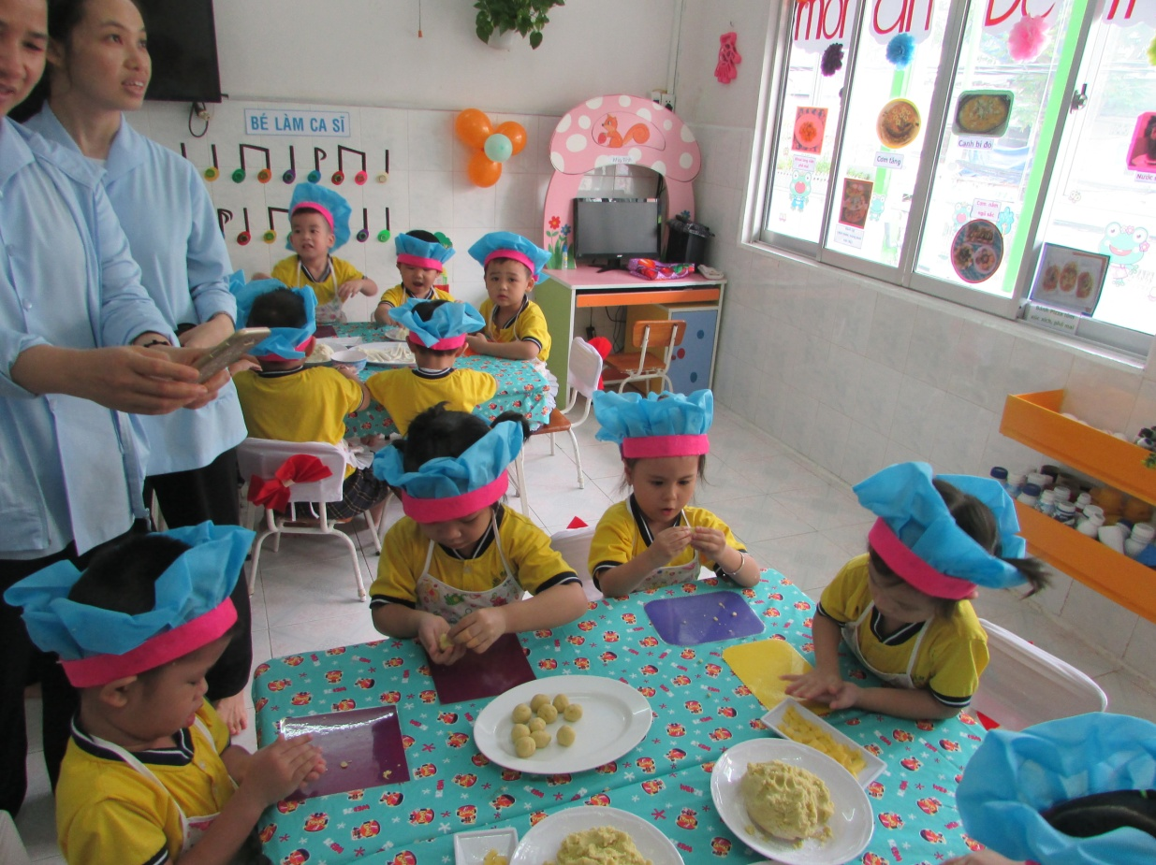

BÉ LÀM KHOAI LANG VIÊN BỌC PHÔ MAI

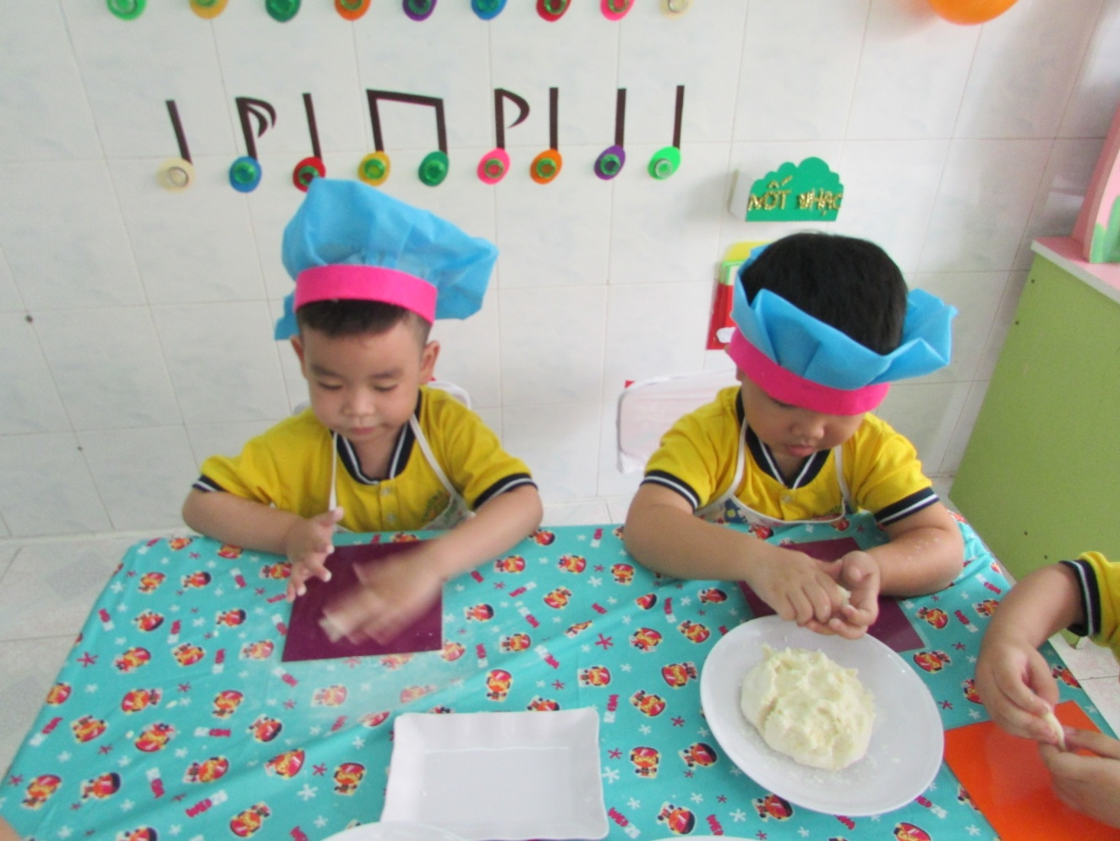

BÉ LÀM KHOAI TÂY QUE
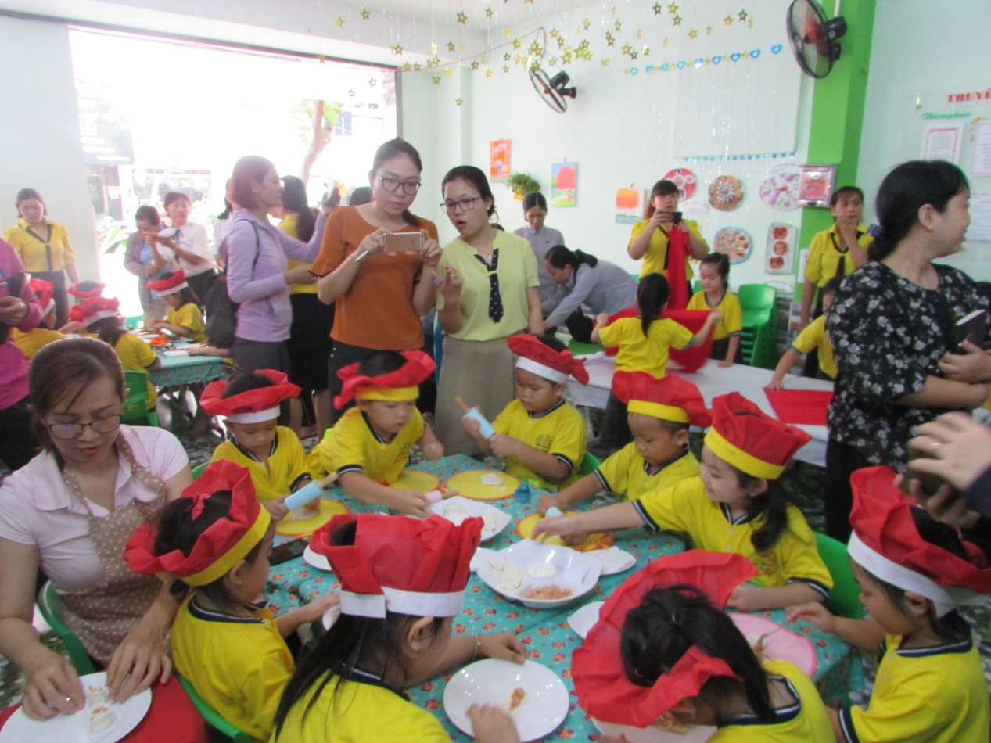

CÙNG LÀM BÁNH BAO HOA HỒNG VỚI MẸ

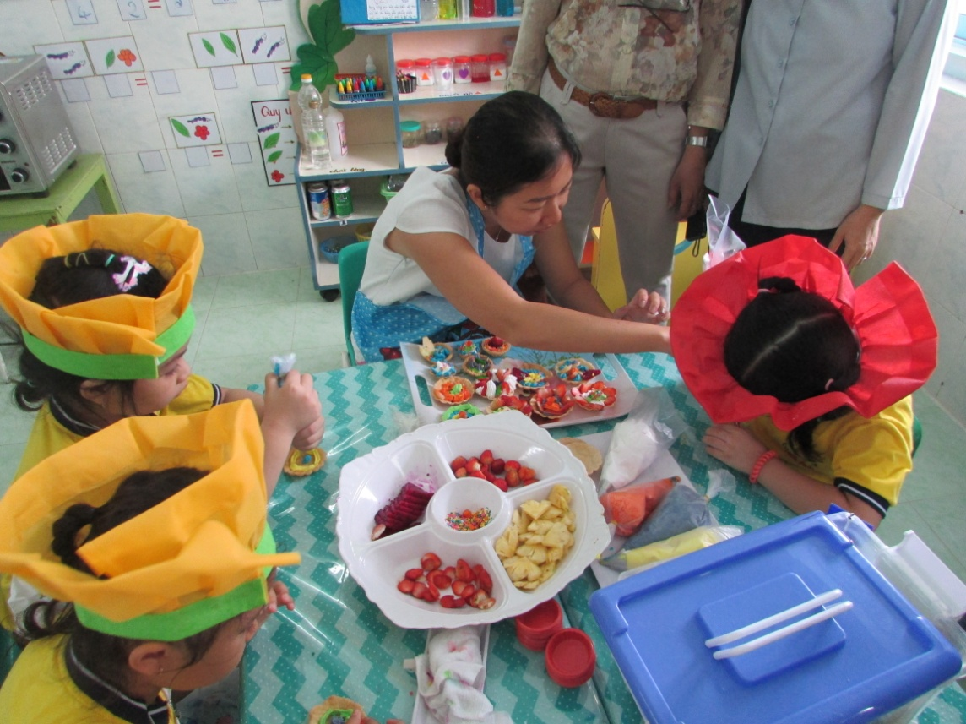

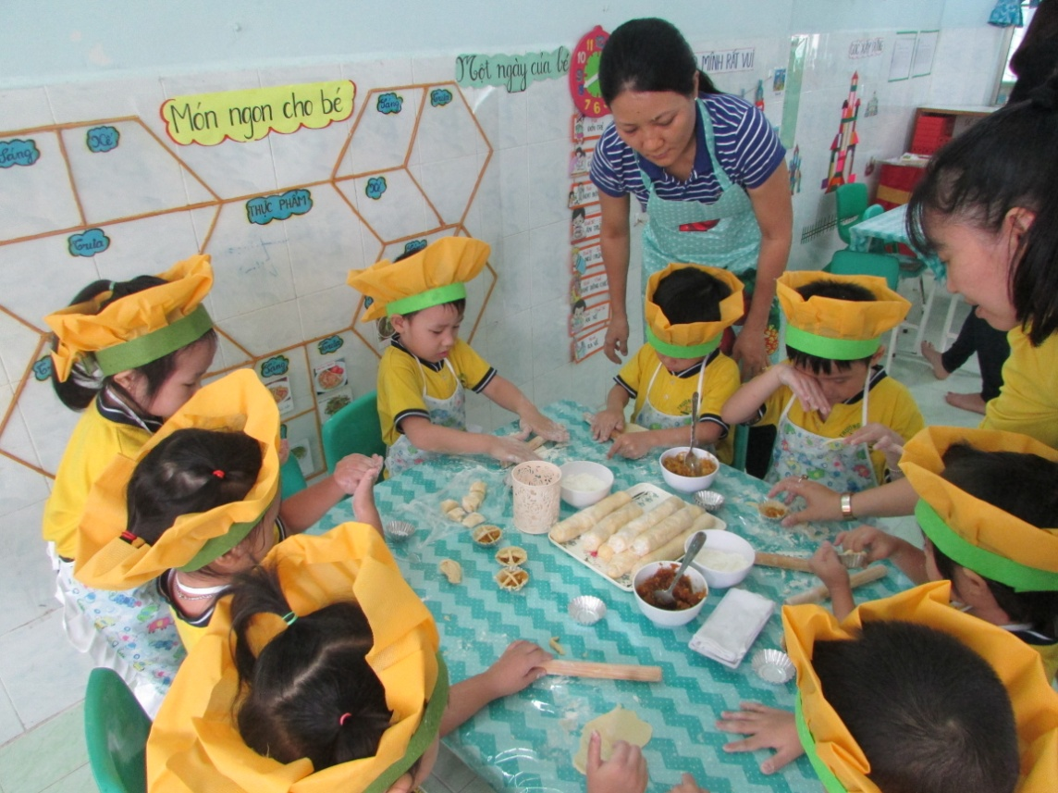
BÁNH TẠT KEM TRÁI CÂY TƯƠI

BÁNH TẠT NHÂN THƠM TÁO

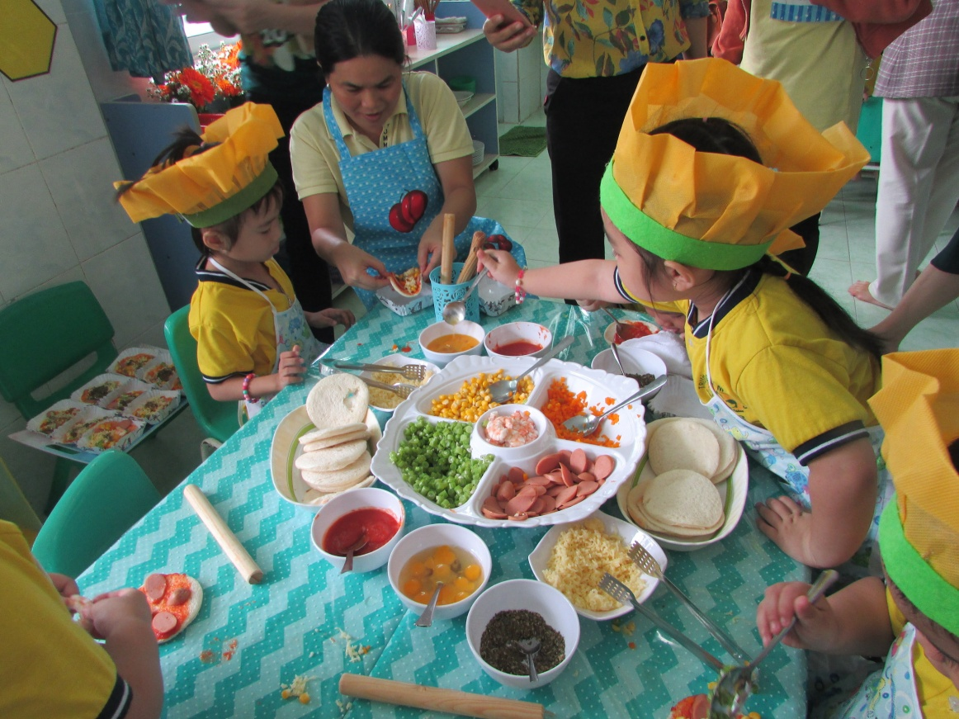

BÁNH PIZZA DO CHÍNH TAY BÉ LÀM

MỘT SỐ HÌNH ẢNH MÓN ĂN ĐÃ HOÀN THÀNH CỦA BÉ
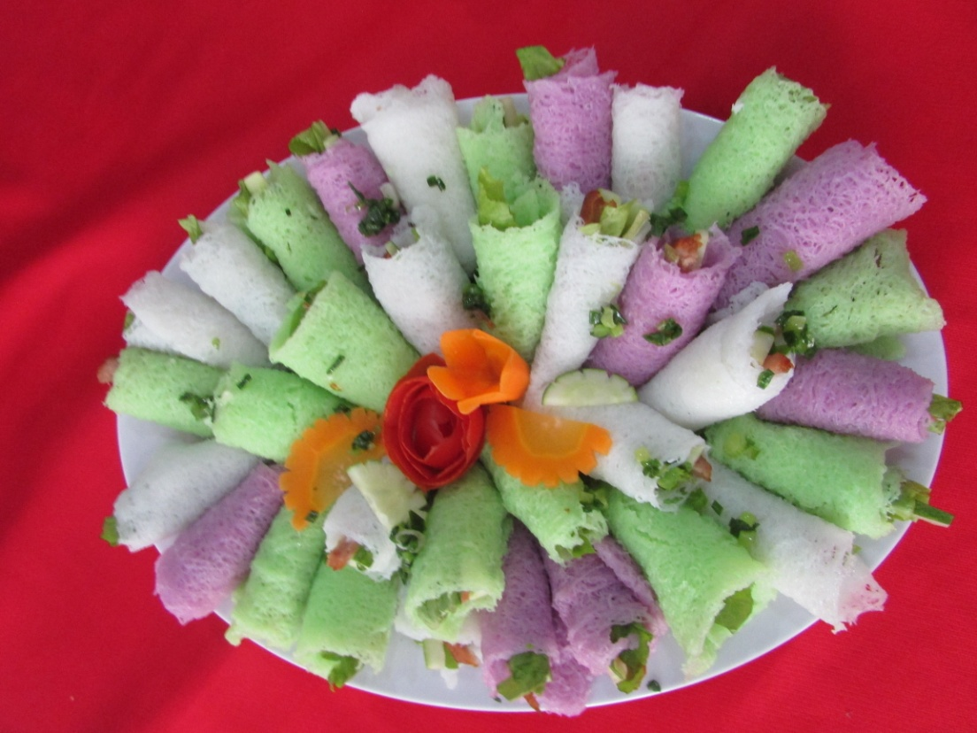

BÁNH HỎI CUỐN NEM NƯỚNG CHẤM NƯỚC MẮM CHUA NGỌT, TƯƠNG ĐẬU PHỘNG
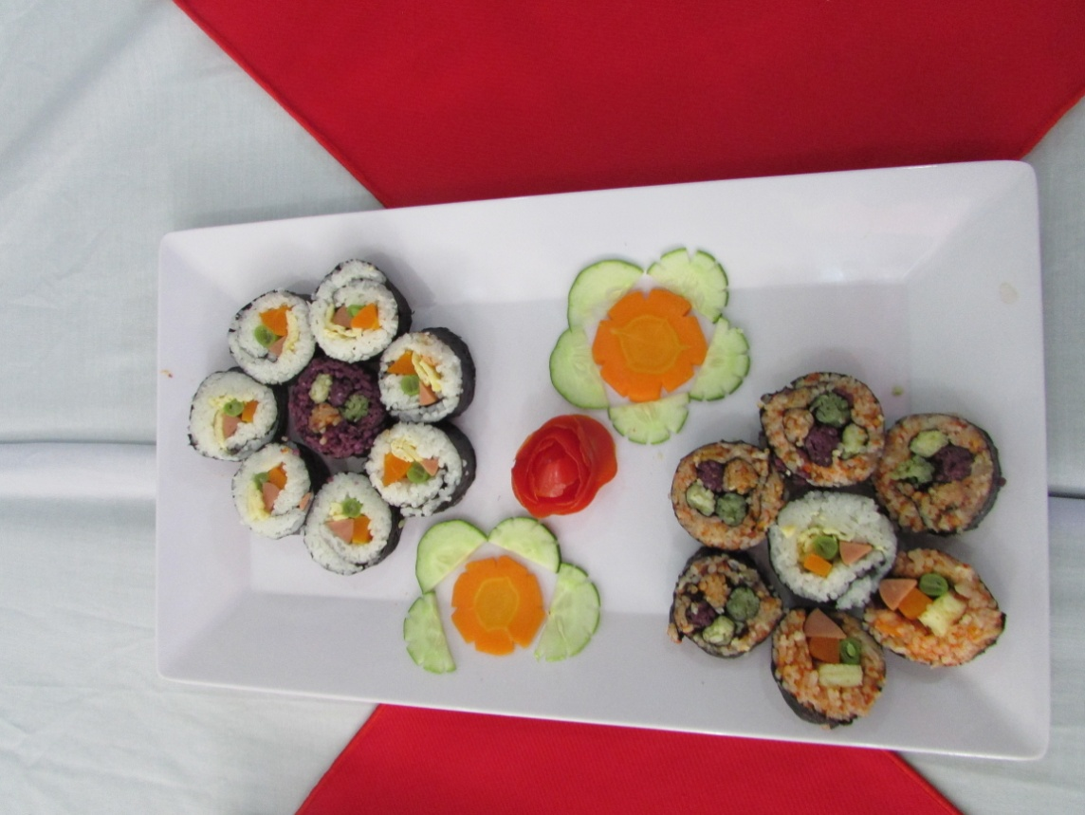

SUSHI HOA NGŨ SẮC CHẤM NƯỚC TƯƠNG MÈ VÀ TƯƠNG CÀ
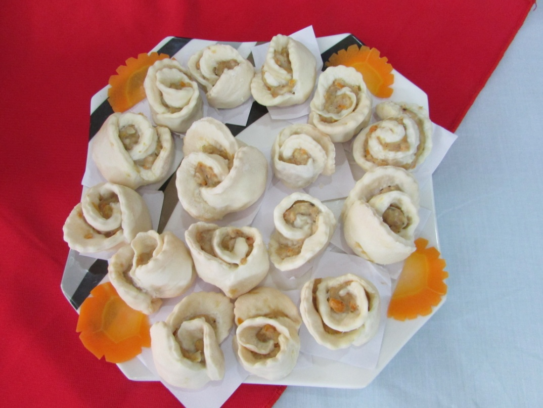

BÁNH BAO HOA HỒNG

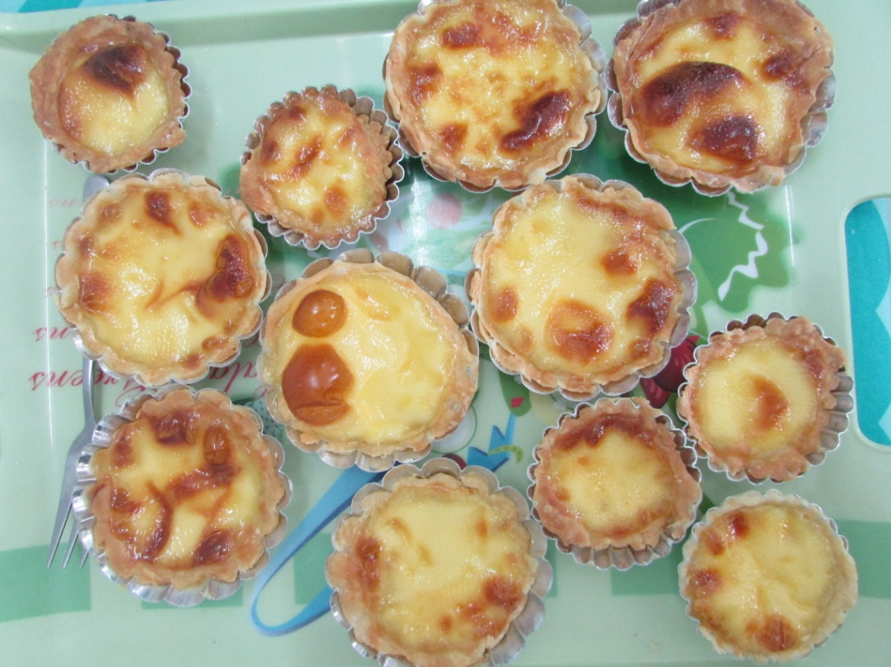

BÁNH TẠT TRỨNG
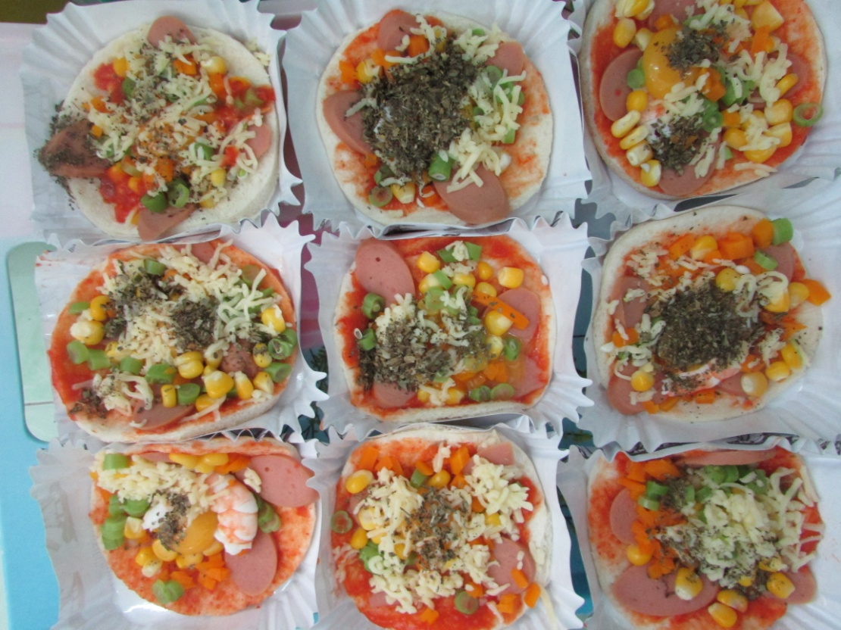

BÁNH PIZZA TÔM XÚC XÍCH PHÔ MAI

CÁC MÓN ĂN NÂNG CAO CHẤT LƯỢNG
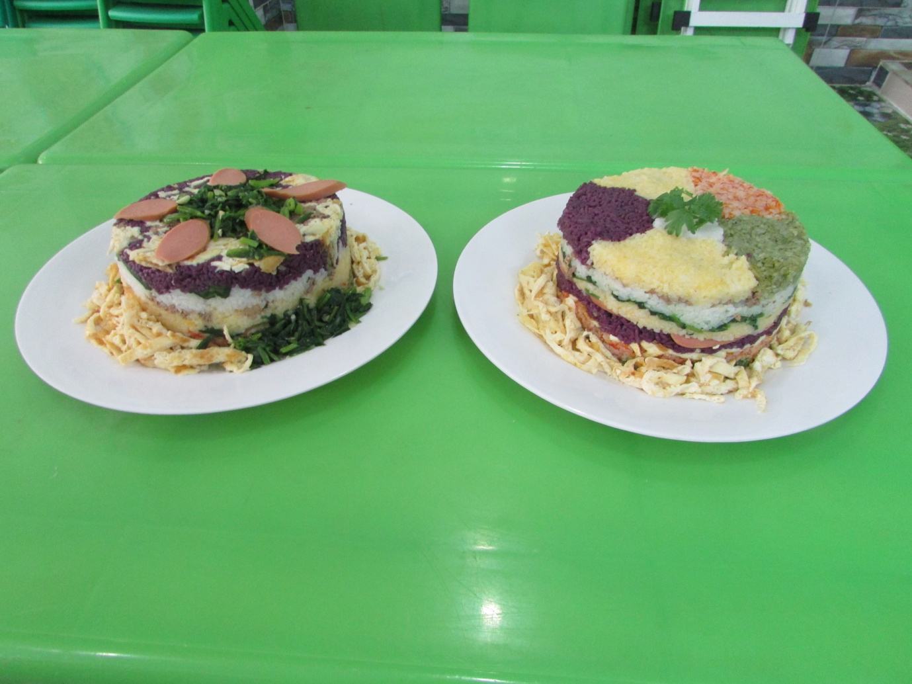
CƠM TẦNG (BÒ TRỨNG XÚC XÍCH RAU CỦ HẤP)
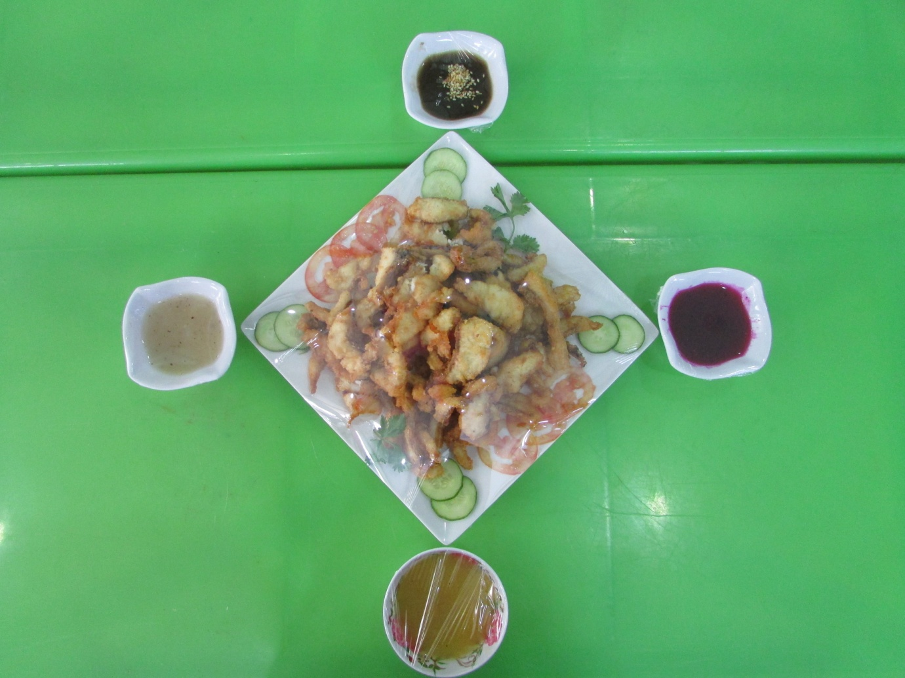

CÁ DIÊU HỒNG CHIÊN GIÒN SỐT TỨ VỊ (THANH LONG, KIWI, THƠM, MƠ)

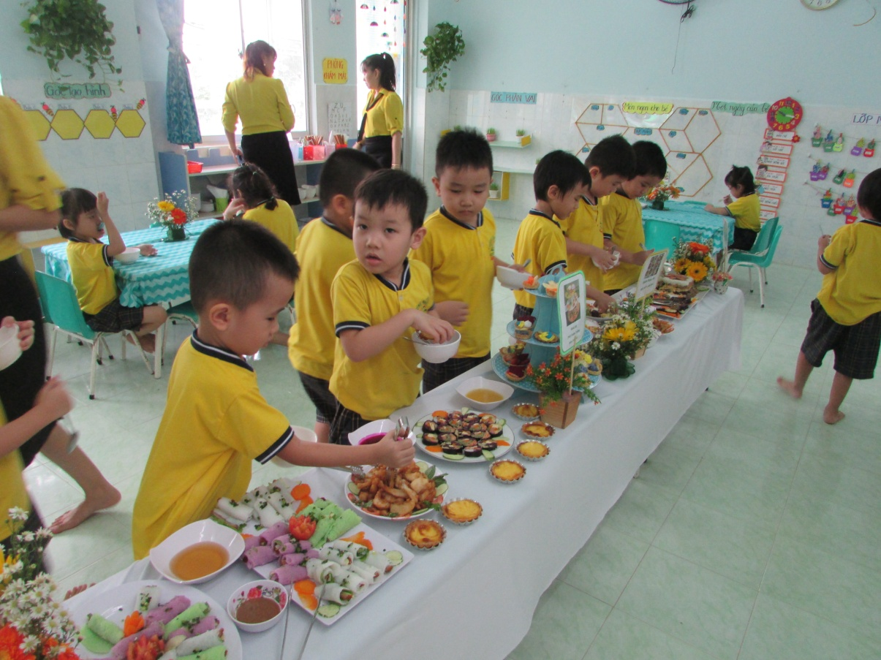

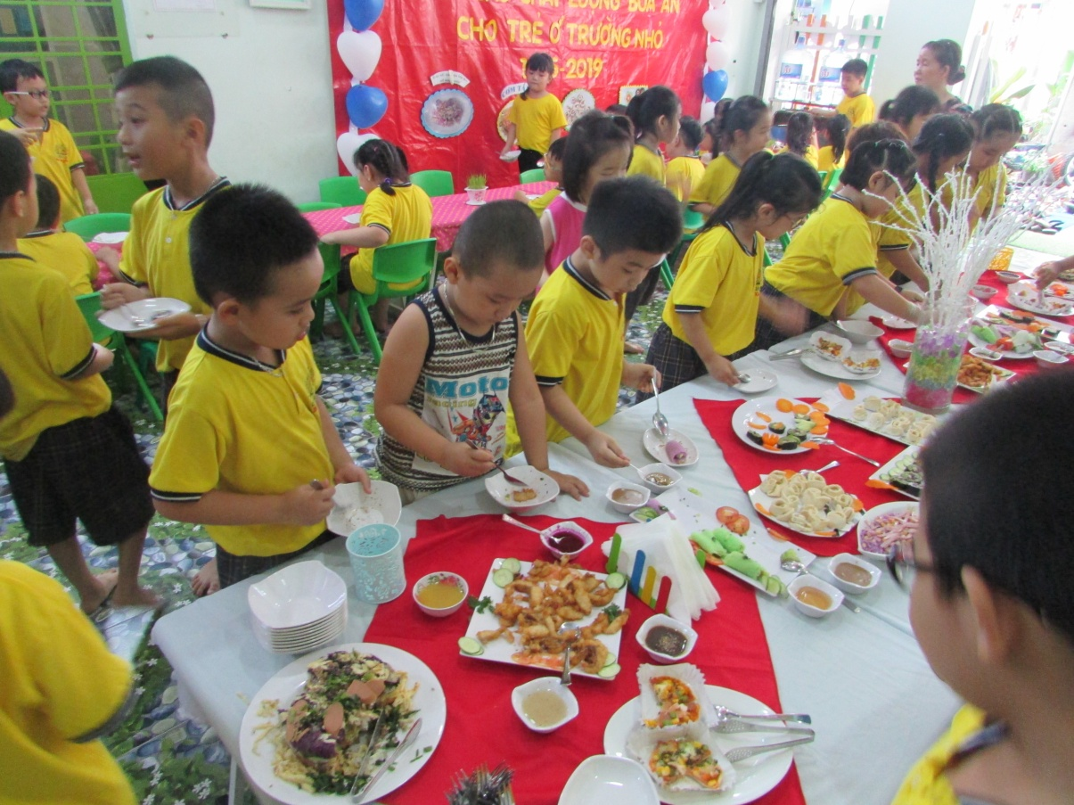
CÁC BÉ ĐƯỢC TỰ CHỌN THEO Ý THÍCH

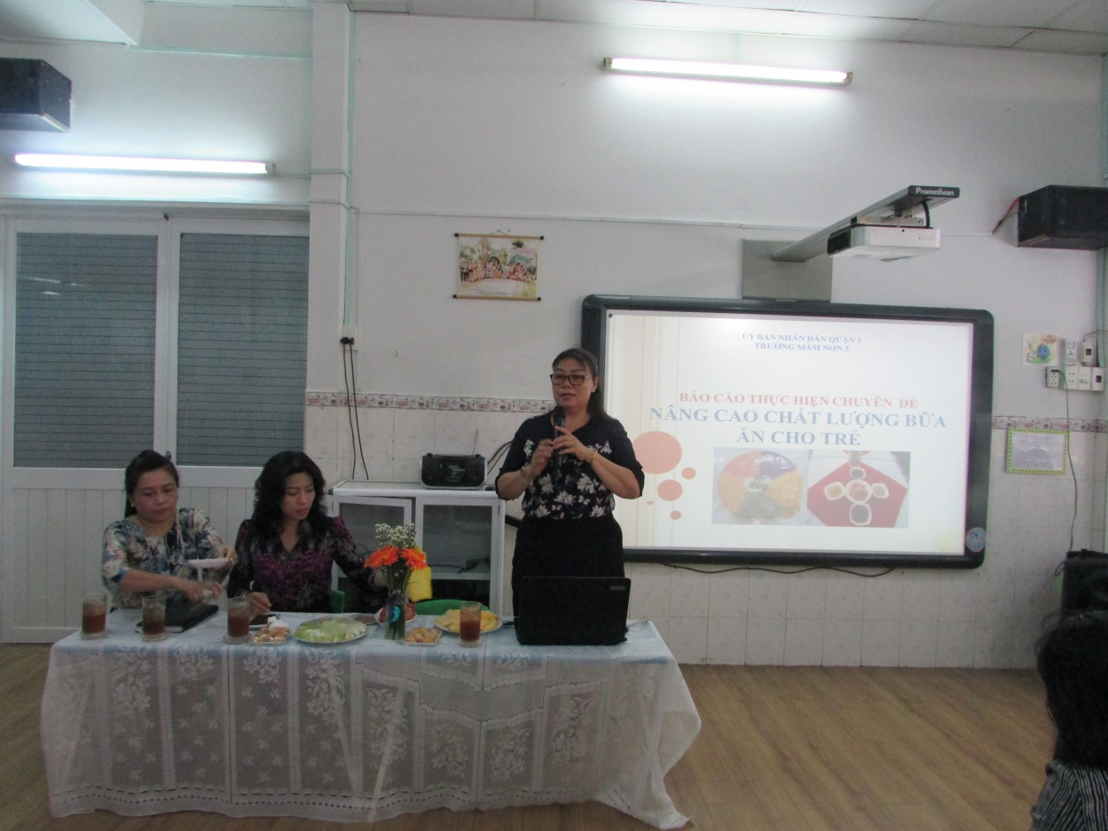
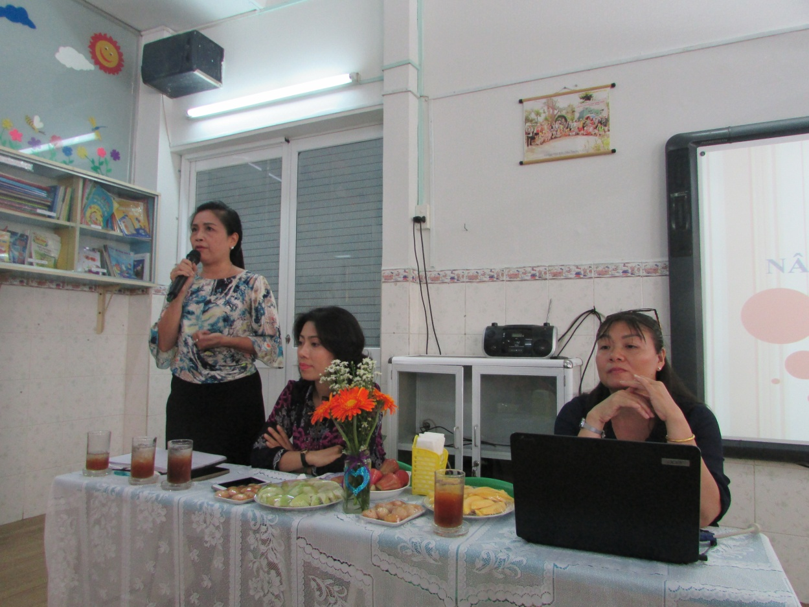

TỔ CHỨC THẢO LUẬN SAU CHUYÊN ĐỀ

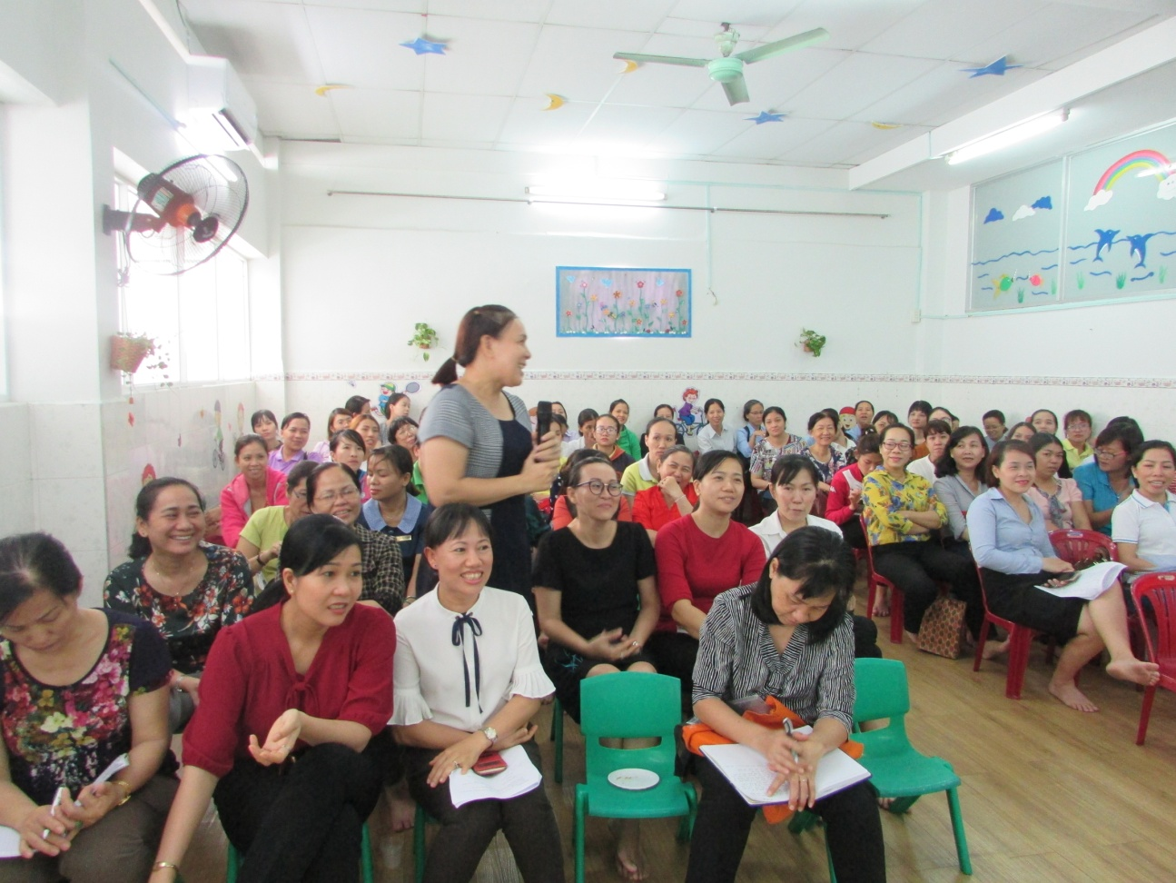
CHÂN THÀNH CẢM ƠN SỰ XÂY DỰNG CỦA TỔ MẦM NON PHÒNG GIÁO DỤC QUẬN 3 VÀ ĐÓNG GÓP Ý KIẾN CỦA CÁC TRƯỜNG BẠN.

